实验一 软件配置管理-SVN
- 实验目的

- 明确SVN的作用，理解在团队开发中使用SVN的意义。
- 掌握SVN的安装与配置
- 初步学会SVN的使用。

- 实验内容
安装：
运行下载的安装程序VisualSVN -Server-2.5.3.msi，弹出如下界面。
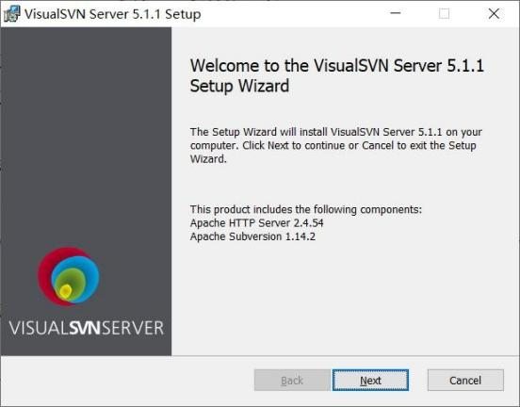
图 1 下载visualSVN-软件212-202111110377-孙帅康

单击“下一步”，弹出如下 License 确认界面。
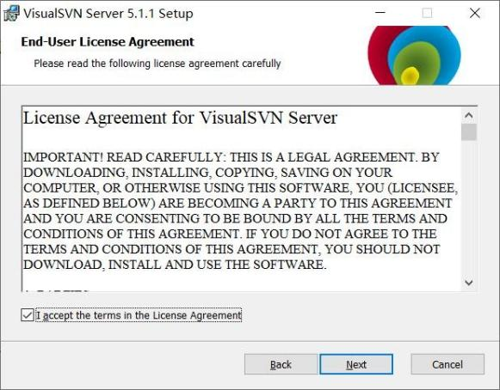
图 2下载visualSVN-软件212-202111110377-孙帅康
选择 I accept…复选框，接受 License 的项目，单击单击“下一步”，弹出如下组件选择界面。

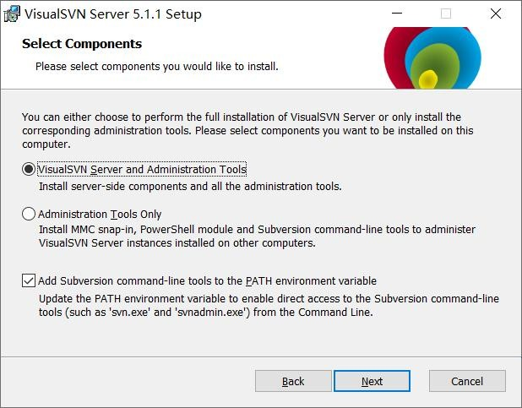
图 3下载visualSVN-软件212-202111110377-孙帅康

选择第一个复选框，安装服务器和管理控制器，单击“下一步”弹出如下安装定制界
面。
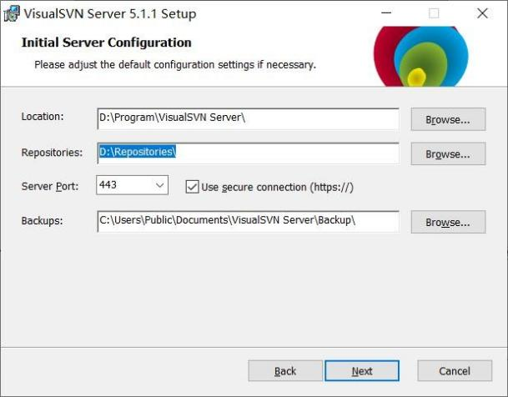
图 4下载visualSVN-软件212-202111110377-孙帅康
定制安装目录、仓库目录、服务端口，选择认证方式，单击“下一步”，弹出如下的 向导结束界面。
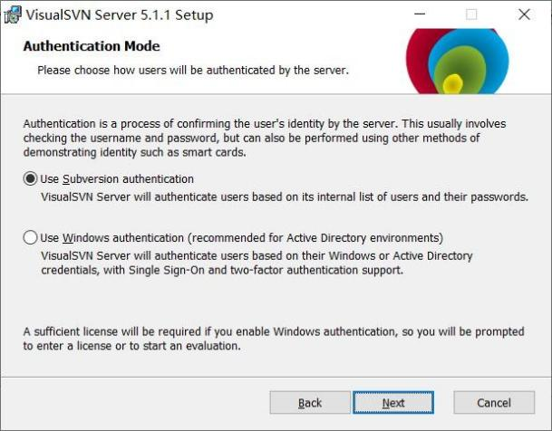
图 5下载visualSVN-软件212-202111110377-孙帅康

单击“安装”，开始安装。

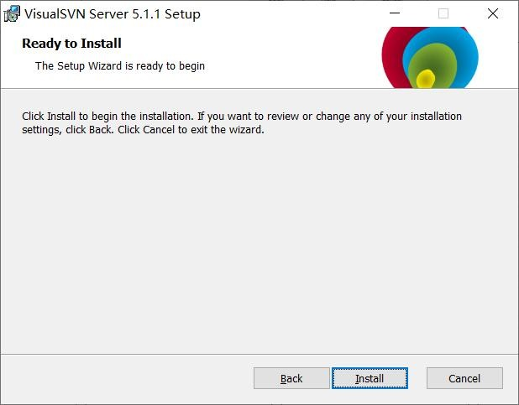
图 6下载visualSVN-软件212-202111110377-孙帅康

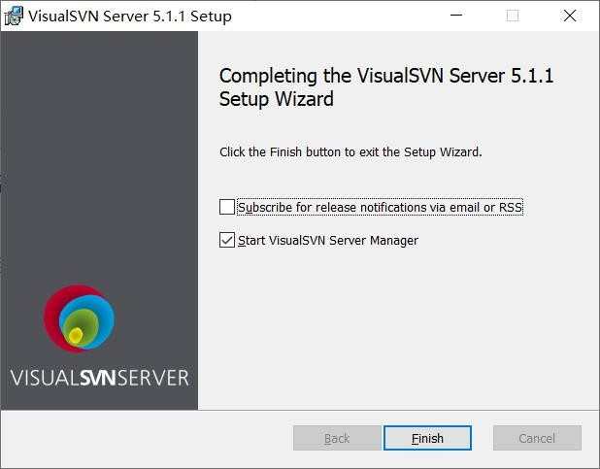
安装完成后弹出安装完成界面。
图 7下载visualSVN-软件212-202111110377-孙帅康
SVN 客户端的下载、安装
1、TortoiseSVN 下载地址
http://www.visualsvn.com/visualsvn/download/tortoisesvn/ 2、安装 TortoiseSVN
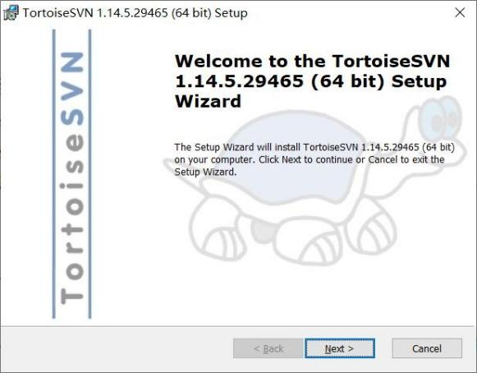
图 8下载tortoiseSVN-软件212-202111110377-孙帅康
运行下载的安装程序 TortoiseSVN-1.7.5.22551-win32-svn-1.7.3.msi，弹出如下欢迎界面。
单击“下一步”，弹出如下 License 确认界面。
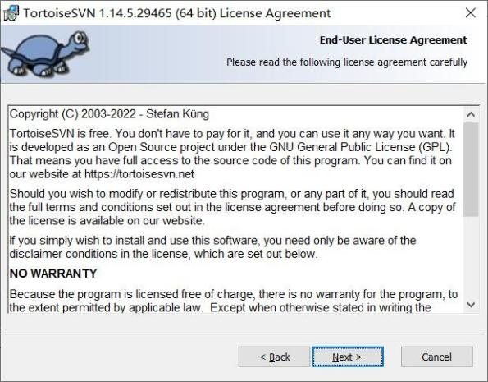
图 9下载tortoiseSVN-软件212-202111110377-孙帅康
选择 I accept…复选框，接受 License 的项目，单击单击“下一步”，弹出如下安装定制界面。
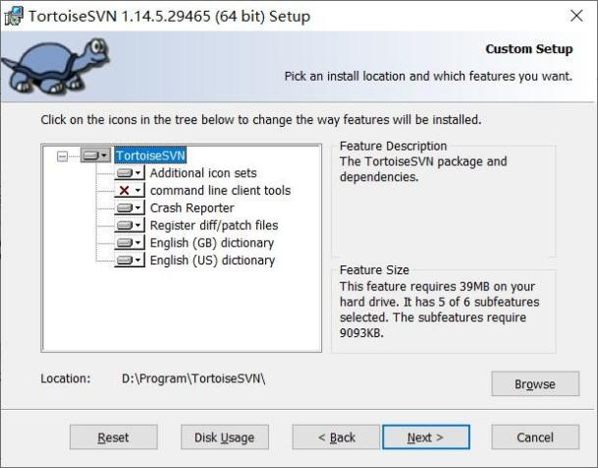
图 10下载tortoiseSVN-软件212-202111110377-孙帅康
定制安装组件、安装目录，单击“下一步”，弹出如下的向导结束界面。
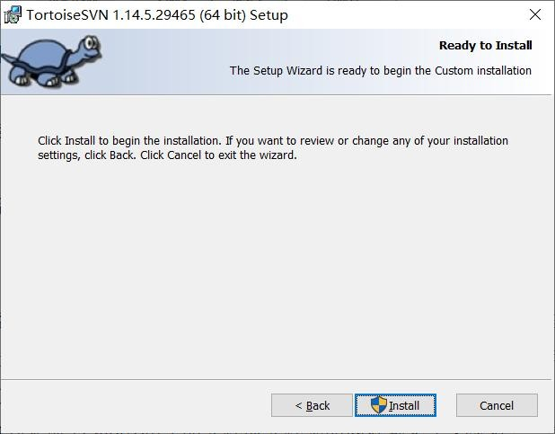
图 11下载tortoiseSVN-软件212-202111110377-孙帅康
单击“安装”，开始安装。
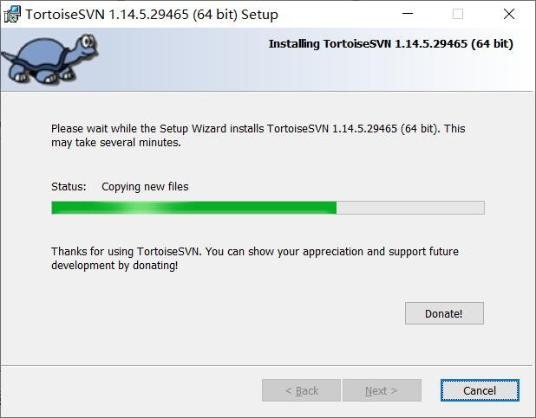
图 12下载tortoiseSVN-软件212-202111110377-孙帅康
安装完成后弹出安装完成界面。
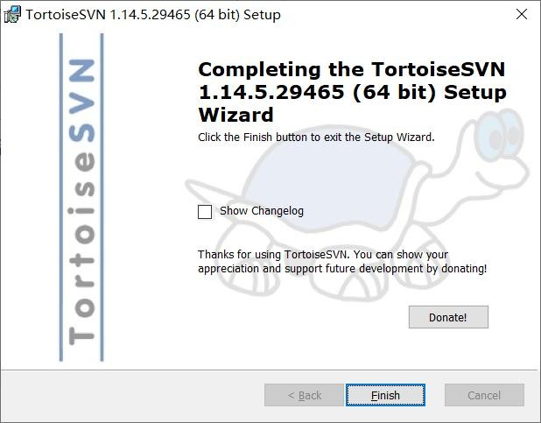
图 13下载tortoiseSVN-软件212-202111110377-孙帅康
3、安装 SVN 客户端后，在 Windows 文件系统中都有了关于 SVN 的操作，这些操作都在文件、文件夹快捷菜单中。通过这些操作，可以远程在 SVN 服务器上创建仓库，可以将本地文件上传到仓库（Import），还可以将仓库中的文件下载到本地（ChectOut）。
从仓库中下载到本地（ChectOut）的文件或文件夹的图标都多了 SVN 标志，表明文件或
文件夹与 SVN 仓库的同步状态。
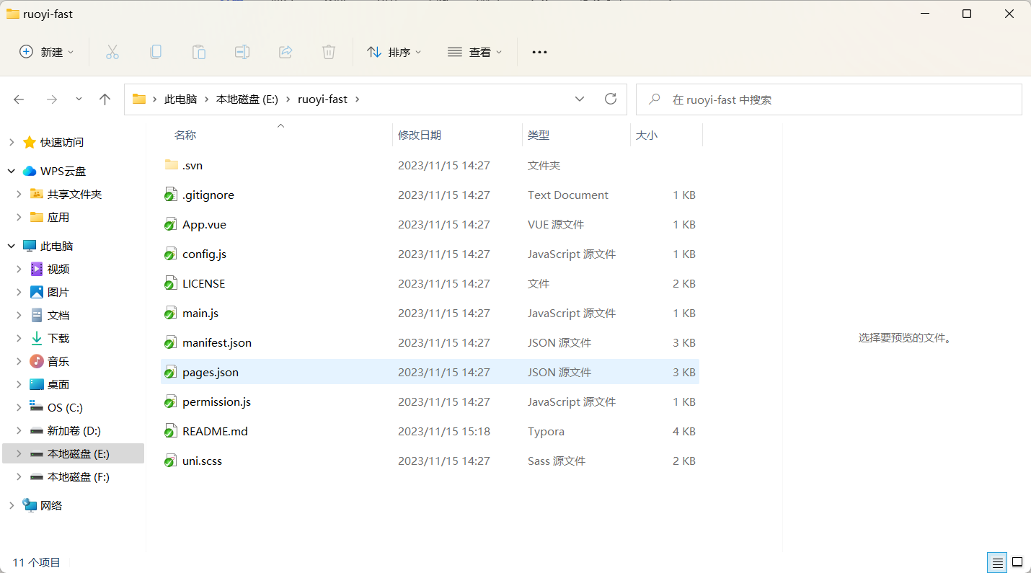
图 14项目-软件212-202111110377-孙帅康

SVN服务器的下载与安装、SVN客户端的下载与安装、SVN的简单应用、基于SVN实现项目的提交、更新与版本管理
- 下载代码到本地，从gitee上下载所上传服务器的代码。

图 15gitee-软件212-202111110377-孙帅康
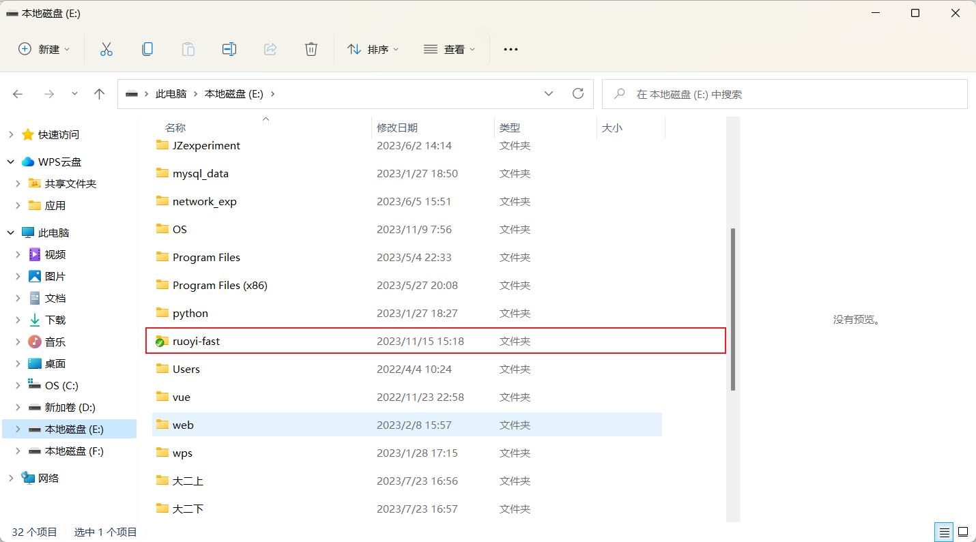
图 16 下载gitee项目代码到本地-软件212-202111110377-孙帅康
- 搭建SVN服务器，在visual SVN创建Repository（ruoyi-fast）文件夹。并右键点击查看熟悉属性。
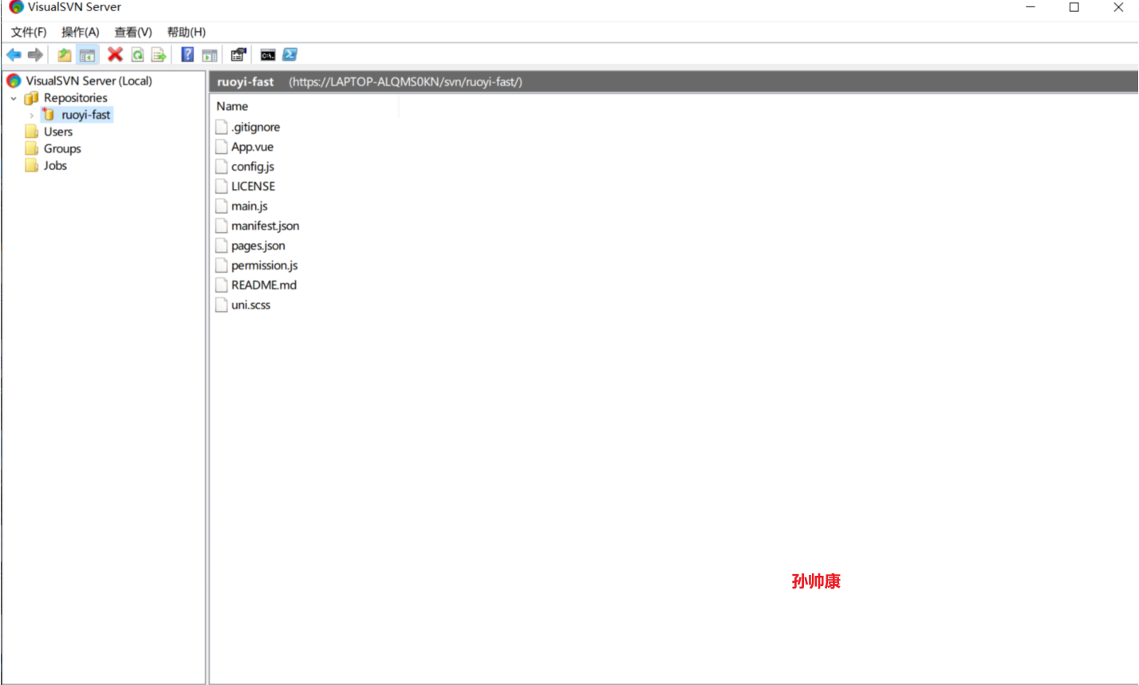
图 17 搭建服务器，在服务器端创建Repository（ruoyi-fast）-软件212-202111110377-孙帅康
- 在SVN服务器创建用户sunshuaikang和其他组员，并设置密码为123456。并将这些用户建成一个用户组，方便进行协作。
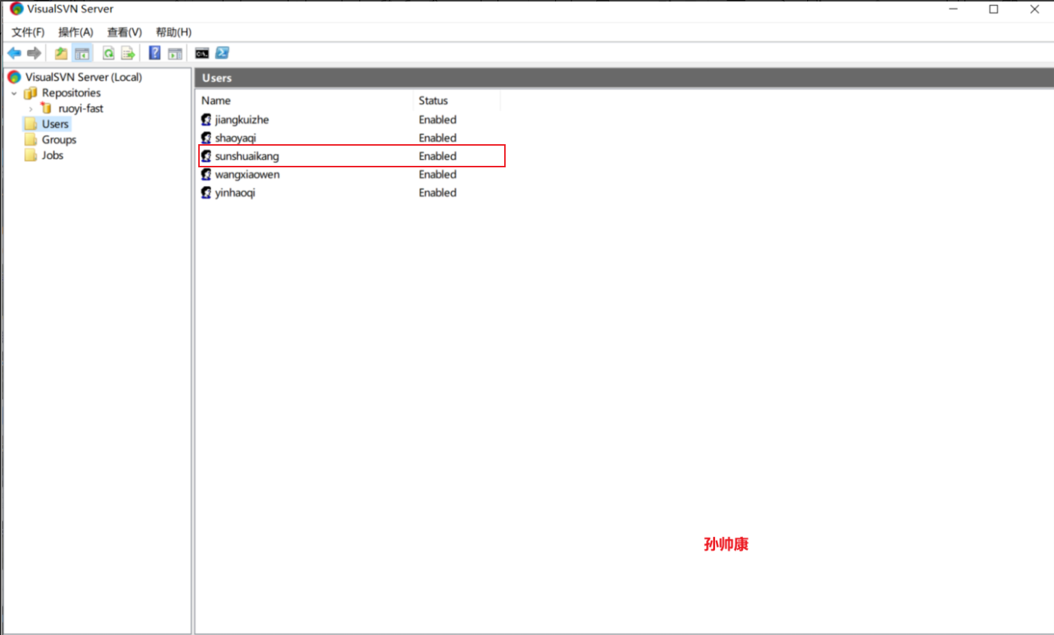
图 18 在服务器端创建本组所有用户包括密码用户名-软件212-202111110377-孙帅康
- 右键点击在visual SVN建立的ruoyi-fast文件夹，进入web上传代码界面，提交代码到SVN服务器。
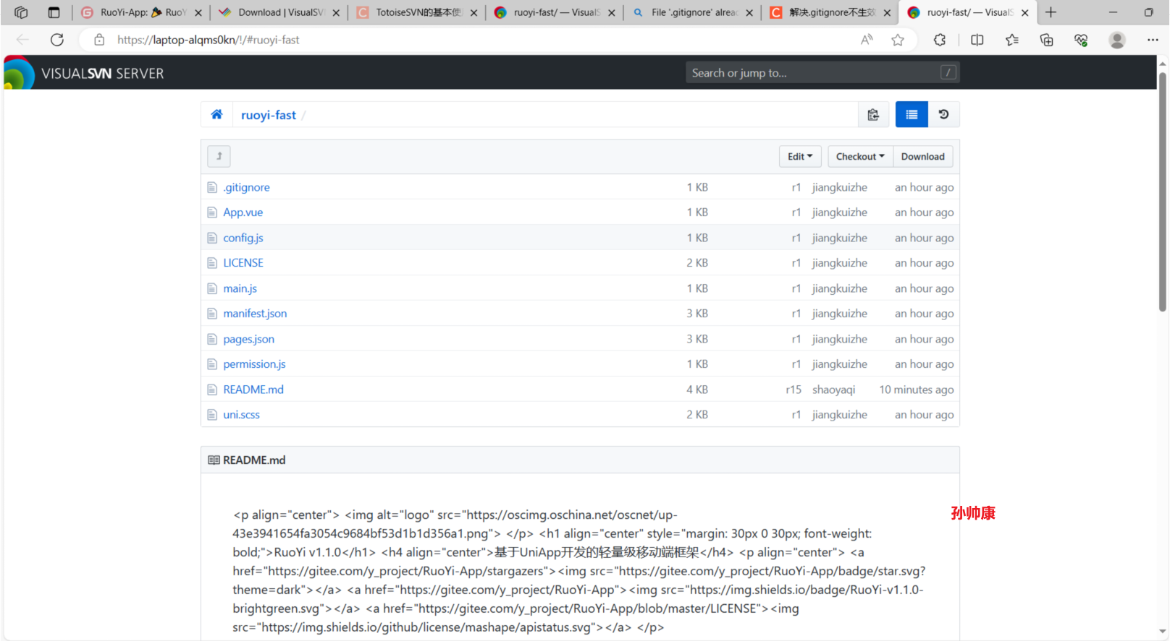
图 19 将ruoyi-fast项目提交到svn服务器-软件212-202111110377-孙帅康
- 我们团队的每个同学更改readme文件，添加自己的班级姓名学号，提交代码，并
截图。截图看到所有的日志提交信息以及修改后到日志文件。
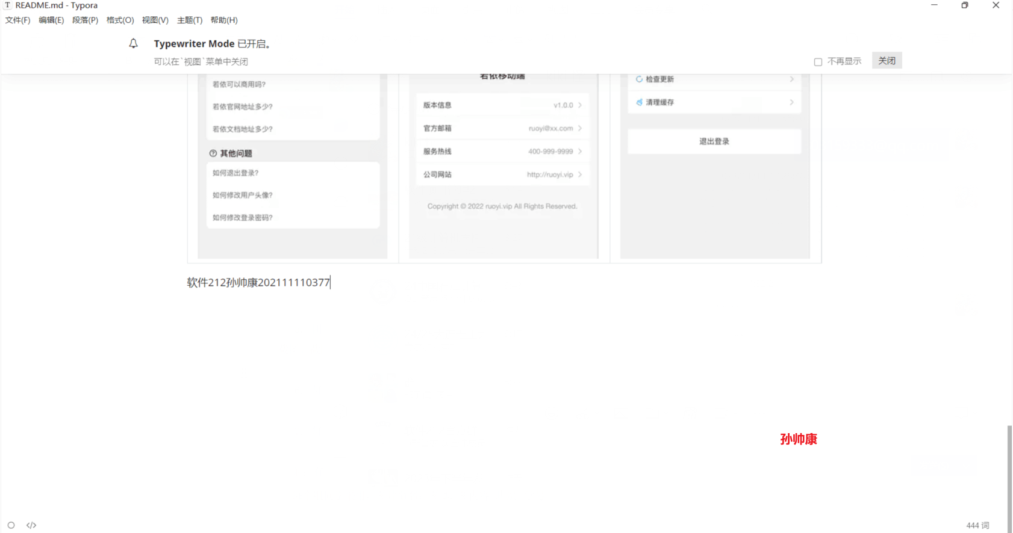
图 20修改readme文件-软件212-202111110377-孙帅康
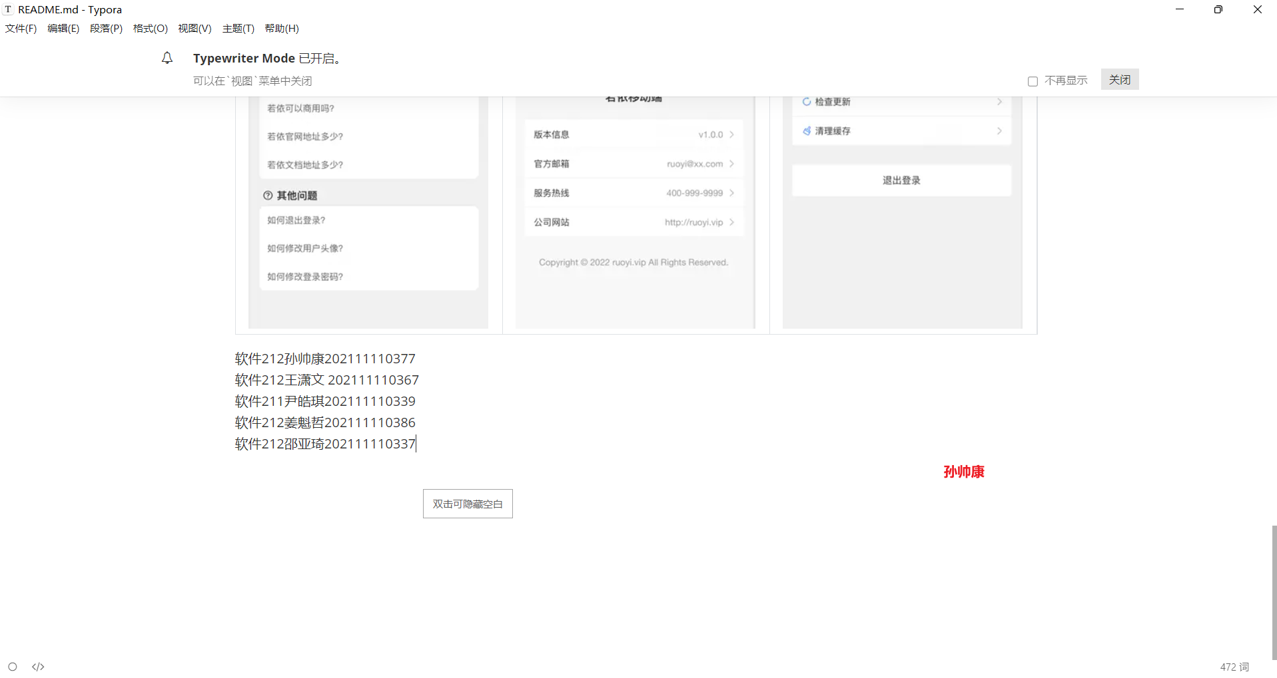
图 21 修改readme文件-软件212-202111110377-孙帅康
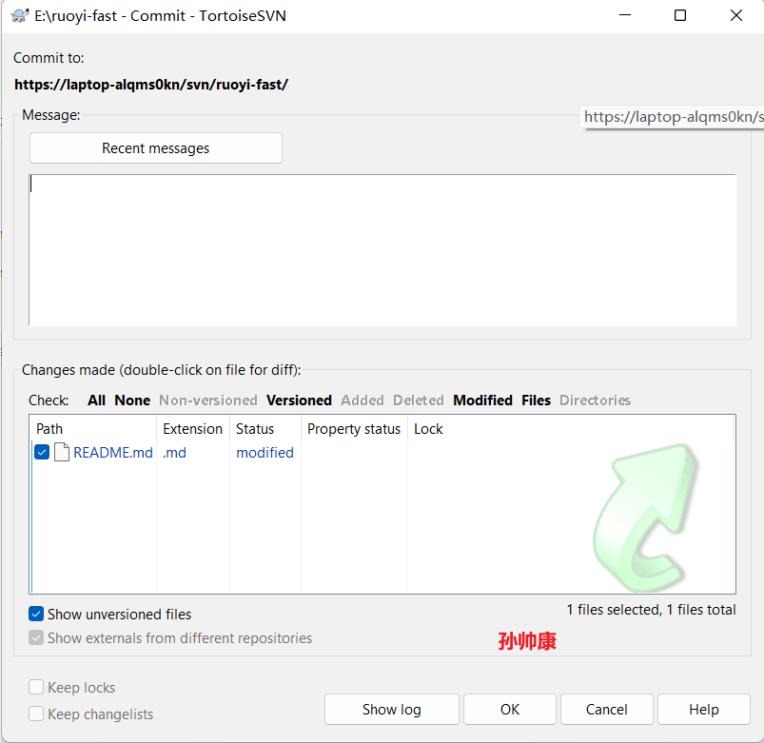
图 22 提交修改的readme文件到服务器-软件212-202111110377-孙帅康
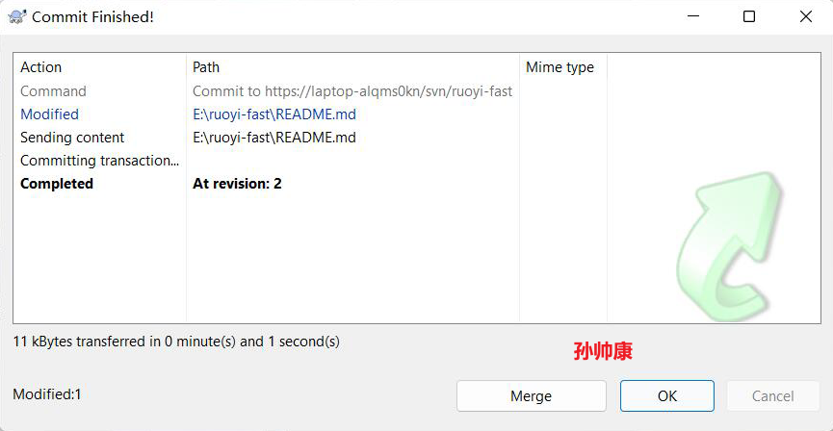
图 23 提交修改文件成功-软件212-202111110377-孙帅康
- 每个同学删除txt文件、添加txt文件输入自己进行修改的详细信息，分别commit提交并截图。
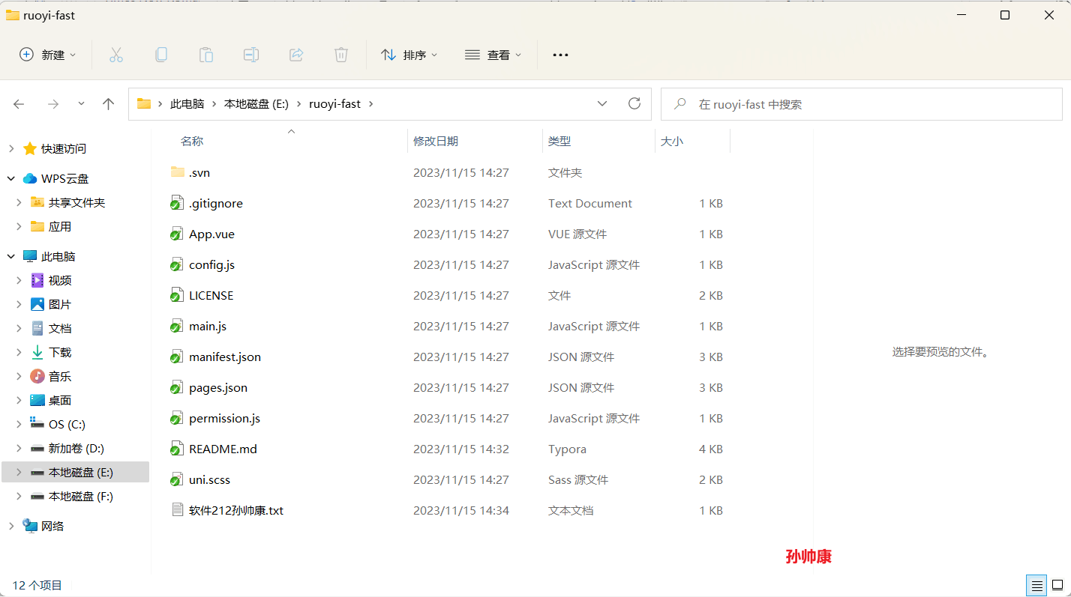
图 24 添加文件-软件212-202111110377-孙帅康
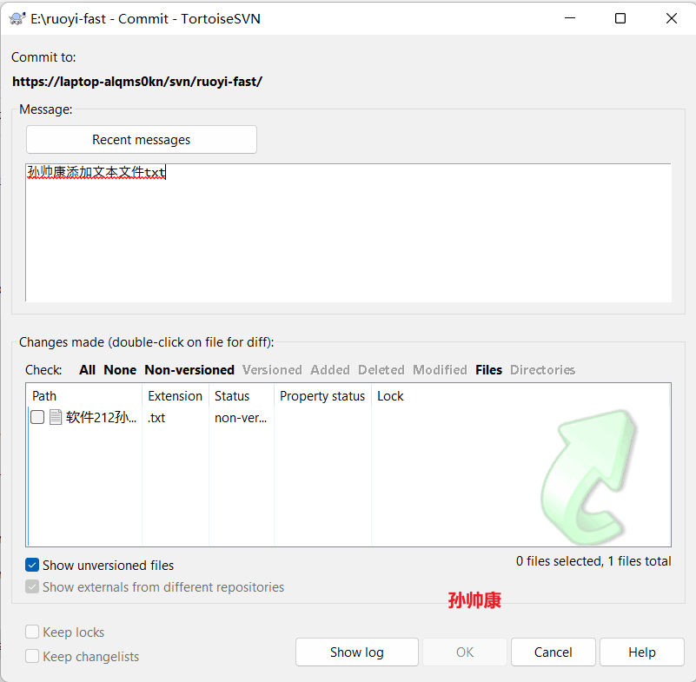
图 25 添加文件详细信息-软件212-202111110377-孙帅康
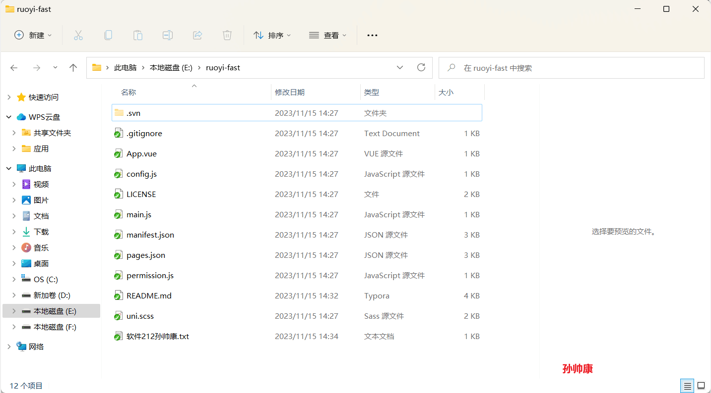
图 26 上传成功可以发现新添加的文件有绿标-软件212-202111110377-孙帅康
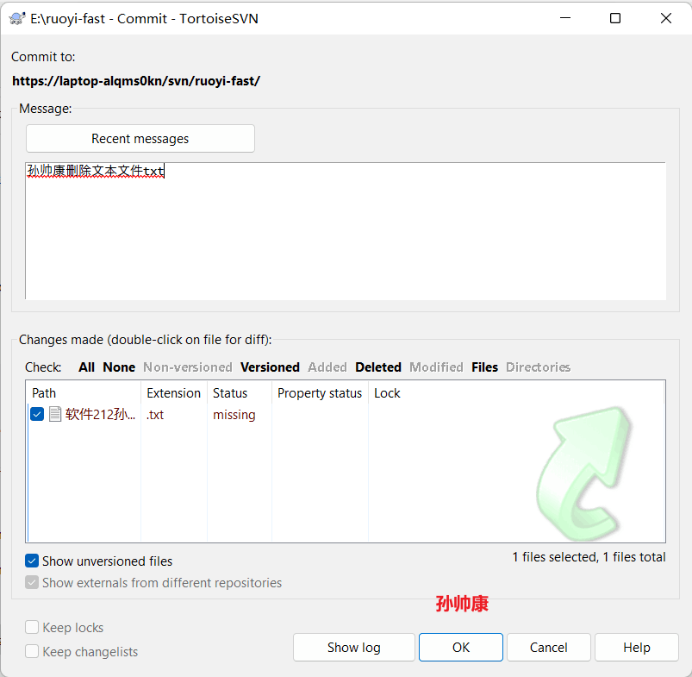
图 27 删除文件详细信息-软件212-202111110377-孙帅康
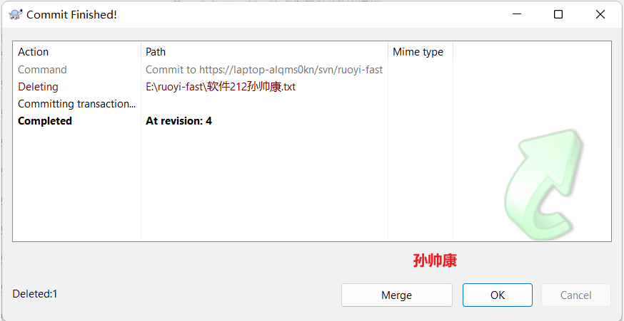
图 28 提交删除后的项目-软件212-202111110377-孙帅康
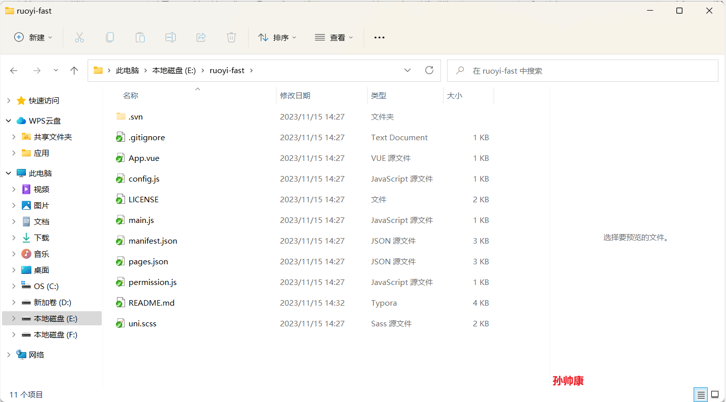
图 29 提交并更新成功-软件212-202111110377-孙帅康
- 每个同学更新所有代码，也就是能看到所有人的修改记录。提交日志截图。
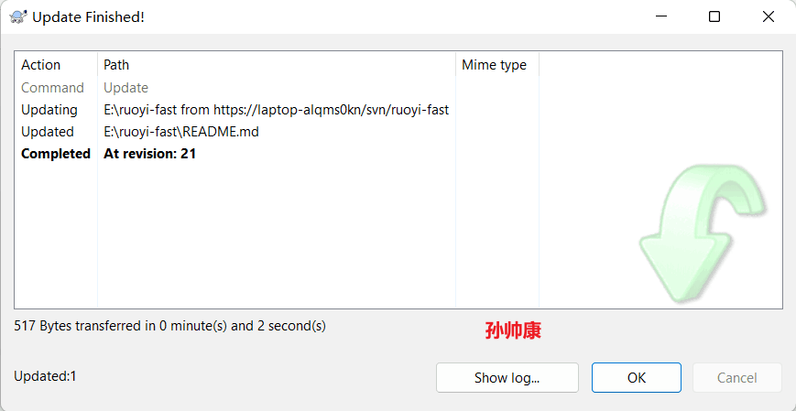
图 30 更新所有代码-软件212-202111110377-孙帅康
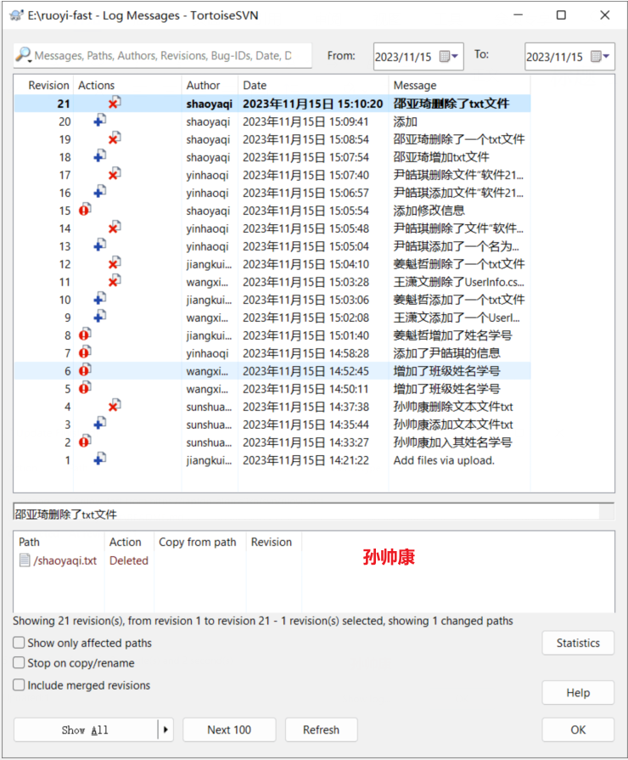
图 31 日志截图记录所有更改信息记录-软件212-202111110377-孙帅康

- 实验总结

实验中遇到的问题:

- 对于服务器端软件visual SVN的具体使用不会
- 客户端tortoise SVN连接服务器时，连接错误。

解决方案:

- 通过学习实验指导，小组交流解决
- 通过小组内连接同一局域网（个人热点），解决。

本次实验的体会:

- 明确了SVN的作用，理解了SVN对于在团队开发中的重要性。
- 在使用SVN它是集中式的，必须确定客户端与服务器端要在同一局域网内。
- 掌握了tortoise SVN和visual SVN的安装与配置，并初步学会了它们的使用，如commit，check，update，log日志文件。
- 学会了SVN服务器、SYN客户端的下载与安装，SVN的简单应用。

